int与string的转化
1、使用itoa（int to string）
1//char *itoa( int value, char *string,int radix);
2 // 原型说明：
3 // value：欲转换的数据。
4 // string：目标字符串的地址。
5 // radix：转换后的进制数，可以是10进制、16进制等。
6 // 返回指向string这个字符串的指针
7
8 int aa = 30;
9 char c[8];
10 itoa(aa,c,16);
11 cout<<c<<endl; // 1e
注意：itoa并不是一个标准的C函数，它是Windows特有的，如果要写跨平台的程序，请用sprintf。

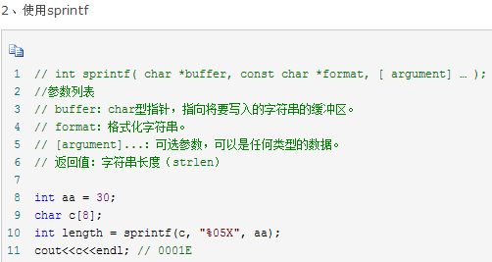

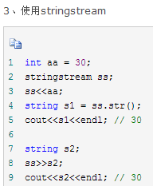

string与int的转化

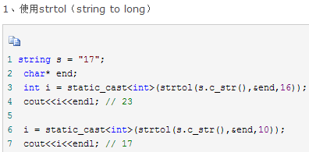
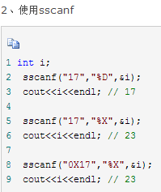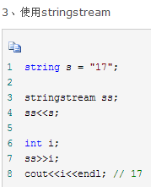

String转LPCTSTR
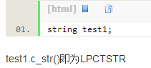
3、相互转换方法：
LPWSTR->LPTSTR: W2T();
LPTSTR->LPWSTR: T2W();
LPCWSTR->LPCSTR: W2CT();
LPCSTR->LPCWSTR: T2CW();
ANSI->UNICODE: A2W();
UNICODE->ANSI: W2A();
String –LPCTSTR ctw
LPCTSTR-string wtc

